블록체인 기술을 활용한 게임 내 재화 구현
정재훈, 원응호, 서창호, 노경환
경북대학교 컴퓨터학부
e-mail : winy713@knu.ac.kr
Implement items in game using blockchain technology
Jae-Hun Jeong, Eung-Ho Won, Chang-Ho Seo, Kyeong-Hwan Noh
Dept. of Computer Science, KyungPook NationalUniversity
요 약
기존의 중앙에 집중된 서버 관리 시스템에는, 패킷 변조 등의 부정사용이나, 관리상의 사고 등에 취약한 모습을 보이는 문제가 있다. 따라서 사고 발생 후, 서버 전체를 복구하는 등의 조치로 인하여 데이터의 손실 등의 문제가 생긴다. 이에 본 연구에서는 블록체인 기술을 활용하여 게임 내 재화들을 안전하게 저장 및 관리하는 새로운 방식을 구상해 보았다.

- 서론
게임 산업이 빠르게 발전하면서 게임 내 재화의 중요성 또한 커지고 있다. 이에 우리는 기존 게임들의 로그 저장 방식을 넘어서는 새로운 방식의 저장 방식이 필요하다고 판단하였다. 이에 블록체인 기술을 로그 데이터의 관리에 접목 시켜 재화를 블록체인 기술을 통해 구현하는 시스템을 구상하였다.

- 개발 배경
미국 게임 전문 시장조사업체 ‘newzoo’에서 발행한 ‘Global games market 2018’(그림1)에 따르면 $121.Bn(2017)에서, $180.1Bn(2021)까지 성장할 것으로 보인다. 또한 게임 산업의 발전 및 활성화로 게임의 복잡도와 중요도는 증가하고 있다. 게임 산업의 중요도가 커지면서, 게임 내 재화에 경제적 가치 또한 부여되고 있다. 이와 같은 상황에서, 취약점 및 버그 등을 이용한 부정사용 또한 증가하는 추세이다.

우선 기존의 시스템에서 발생하는 사고의 유형을 다음과 같이 2가지로 나누어 보았다.

- 데이터를 관리하는 DBMS에 문제가 생겨 데이터가 유실됨.
- 클라이언트 측에서 취약점을 이용, 데이터 변조 등을 통해 부당 이득을 취함.

다음 중 1)의 경우 관리자의 실수나 외부 공격으로 인하여 드물게 발생하는 경우이다. 실제로 서버 렌탈 서비스 업체인 FirstServer 사에서 5천여 기업의 데이터를 유실시키는 사고를 내기도 했다. 2)의 경우는 게임 내 재화의 복사 및 변조에 주로 발생하는 경우이다. 이 경우는 온라인 게임 등에서 심심치 않게 발견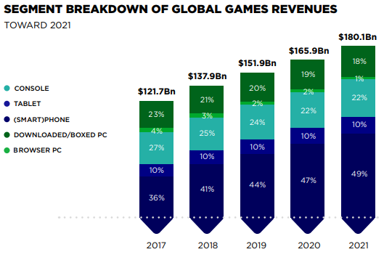
(그림 1) 게임산업 성장 예측 그래프
할 수 있다. 이외에도 데이터의 유실 및 변조 가능성은 곳곳에 산재해 있다.
이러한 현 상황에서 기존 게임들의 단순한 형식의 로그 관리 시스템에서는 DBMS에 문제가 발생했을 때, 백업 데이터를 확인하고 복구하는 것이 힘들다는 문제점이 존재한다. 또한 클라이언트가 취약점을 이용해서 데이터를 변조하는 경우를 일일이 예방하기란 쉽지 않다.
한편, PC 게임 시장뿐만 아니라, 모바일 시장도 급격히 커지고 있다. 비교적 규모가 작은 게임 개발 업체의 경우 별도의 DB를 구현 및 관리하거나 DB 관리 서비스를 제공받는 것이 어려울 수 있다.
따라서 블록체인의 신뢰성과 변조 불가능한 특성을 활용하여, 각 계정들이 재화를 습득하거나 거래를 할 때 발생하는 데이터들을 저장 및 관리하는 시스템을 구축한다. 특히, 튜링 완전(turing completeness)특성을 가진 이더리움을 활용하여 거래 기록들을 쉽고 효율적으로 관리한다.
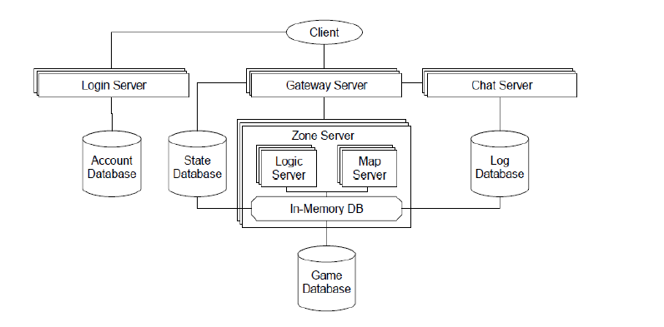
(그림 2) 기존 게임 내 Data 관리 도식

- 개발 내용
- Unity를 이용하여 demo게임 개발

Unity게임 개발 툴을 이용하여, 테스트를 위한 간단한 demo게임을 개발한다. 위의 demo게임은 테스트를 위해 게임 내 재화를 교환 할 수 있는 기능을 포함하고 있어야 한다.

- 게임 Database에서 Log data를 분리

(그림2)에 나타내는 것처럼, 게임 내에서 관리되는 data는 크게Account data, State data, Log data, Game data, Game world data의 5가지 유형으로 나눠 볼 수 있다. 특히 Log data는 주로 사용자의 게임 내 재화와 관련된 정보를 가지고 있다. 모든 data를 real time으로 관리하기에는 처리량과 관련하여 문제가 발생할 수 있기 때문에, Log data만을 대상으로 하여 블록체인으로 관리하도록 한다.

- 블록체인 기술 이용하여 게임 내 재화 구현

(그림3)과 같이 블록체인을 이용하여 분리한 Log data를 대체할 재화를 구현한다. 데이터를 Transaction List에 저장할 수 있는 이더리움을 사용하고, 이더리움 개발 툴인 Loom SDK with Unity또는 Solidity를 사용하여 재화를 게임 내에서 사용 할 수 있도록 구현한다.

- 가상 시나리오를 통해 Test

복수의 사용자 계정을 생성한 뒤, 계정 간에 교환을 하도록 하여 정상적으로 동작하는지 확인한다. 추가로, 사고가 발생한 상황을 가정하여 고의적으로 재화를 유실하고, 이를 복구 가능한지 확인한다.

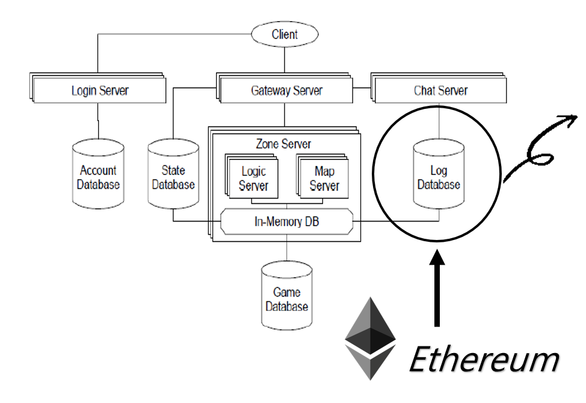(그림 3) 블록체인을 이용한 게임 내 재화 관리

- 기대 효과
블록체인 기술을 통해 게임 내 재화를 기록 및 관리함으로써, 재화의 복제를 불가능하도록 하고, 추후 게임 내 부정사용과 같은 사고가 발생한 경우, 신속한 복구 등의 효과적인 대응이 가능하도록 한다.

참고문헌
[1] Drescher, Daniel. “Blockchain Basics: A Non-Technical Introduction in 25 Steps”
[2] Abdullah Alqwbani, Zhang Zuping & Fares Aqlan. “Big Data Management for MMO Games and Integrated Website Implementation”
[3] Newzoo. “Global games market 2018”
[4] Nikolaos Petros Triantafyllidis. “Developing an Ethereum BlockChain Application”
[5] 와타나베 아츠시, 마츠모토 유타, 니시무라 요시카즈, 시미즈 토시야. “블록체인 애플리케이션 개발 실전 입문.”

